 | CJB Engenharia & Topografia Ltda.  Rua Oscar Pedro Külzer, 438  Canoas - RS | ABRIL/09

PROJETO FINAL DE ENGENHARIA

EMPREENDIMENTO: PRAIA DE BELAS SHOPPING CENTER

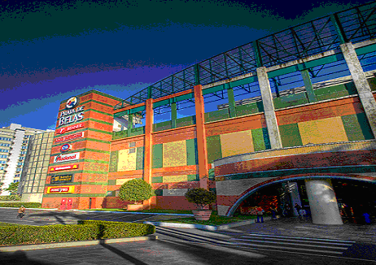

Contratante: Profill Engenharia e Ambiente Ltda.

PROJETO DE CONTENÇÃO -NEW JERSEY

LOCAL: Alargamento de Pista na Av. Borges de Medeiros junto ao Viaduto Dom Pedro I

PLANTAS

